Desenvolvimento de um Site Web

Relatório das atividades práticas

“LadyBook”



Escola Superior de Tecnologia e Gestão

Tecnologias Web

**Realizado por:**

Duarte Pires, Nº 29999

Renata Gomes, Nº 28831

Rita Carneiro, Nº 28823

Resumo

No âmbito da disciplina de tecnologias web, foi proposta a criação de uma página web de tema livre. Esta página deverá consistir na utilização das tecnologias HTML, CSS, BootStrap e JavaScript, assim como de uma zona pública e privada. A zona privada em particular deve ser implementada uma estrutura de páginas capaz de conter CRUD de cada tabela.

Deste modo, a realização deste trabalho será feita por etapas. A primeira etapa a ser feita é a decisão do tema que pretendemos trabalhar. Ainda nesta etapa devemos perceber os requisitos necessários para a implementação deste tema.

Na segunda etapa passamos para o planeamento do site. Este planeamento passará pela realização de modelos de sistema e relacionais, estruturação da aplicação e criação de mockups que sejam capazes de exemplificar o website. Por fim, a terceira etapa irá consistir no desenvolvimento do código, ou seja, passar os componentes que foram planeados para a prática e aplicar os mesmos em contexto de site web.

*Índice*

1. Introdução 4

2. Definição do tema 4

2.1 Levantamento de requisitos do tema 4

3. Planeamento do site 5

3.1 Modelos do sistema 6

3.2 “Mockup” das páginas 7

3.3 Estruturação do site 9

3.3.1 Login 9

3.3.2 Página Inicial 9

3.3.3 Lista do utilizador 10

3.3.4 Lista de géneros 10

3.3.5 Lista de livros 11

3.3.6 Informações do livro 11

3.3.7 Perfil do utilizador 12

3.4 Modelo relacional 12

4. Desenvolvimento do Projeto 13

5. Implementação do Website 14

6. Conclusões 16

7. Referências 16

***Índice de Figuras***

Figura 1 Esquematização dos Requisitos 5

Figura 2 Modelo de Casos de Uso 6

Figura 3 Protótipo de Baixa Fidelidade 7

Figura 4 Mockup do Site 8

Figura 5 Página ''Login'' 9

Figura 6 Página Inicial 9

Figura 7 Página "My Collection" 10

Figura 8 Página "Genres" 10

Figura 9 Página "Genre" 11

Figura 10 Página "Book" 11

Figura 11 Página "Profile" 12

Figura 12 Modelo Relacional 12

Figura 13 Imagem do Trello, Versão Final 13

Figura 14 Código (em desenvolvimento) do Footer 14

Figura 15 Excerto de Javascript implementado 15

# Introdução

Como foi dito anteriormente, o seguinte trabalho encontra-se dividido em 3 etapas distintas, cada uma das mesmas importantes para o desenvolvimento do trabalho. Estas consistem em: Definição do tema, Planeamento do site e por fim o desenvolvimento do mesmo.

Deste modo, começaremos por definir o tema a ser desenvolvido.

# Definição do tema

O tema escolhido foi um website de livros com o intuito de ajudar os clientes a encontrar, numa vasta lista de opções, os livros mais populares assim como descobrir novos géneros e explorar livros semelhantes aos interesses que o utilizador tenha de acordo com as escolhas anteriores. O utilizador também terá a opção de guardar os livros já lidos e marcar quais este pretende ler no futuro.

## Levantamento de requisitos do tema

O primeiro passo no desenvolvimento deste projeto é o levantamento de requisitos. Em grupo, foram pensadas as características que o nosso site irá apresentar e as principais funções que queremos incluir no mesmo.  
De forma a permitir a fácil navegação entre páginas, por parte do utilizador, é necessária a implementação de uma barra de navegação. Através desta será possível navegar entre as páginas principais: perfil, lista do utilizador e lista de géneros, é na barra de navegação que este pode também pesquisar por livros.

A página de géneros irá conter toda a lista de géneros de livros disponíveis, ao clicar em qualquer uma das opções da lista, o utilizador será reencaminhado para uma página, contendo toda a lista de livros existentes dentro de determinado género, o seu nome e capa.   
A lista do utilizador apresentará uma lista dos livros que este pretende ler e já leu. O utilizador poderá adicionar, editar ou remover os livros desta lista, se assim desejar.   
No perfil do utilizador, este poderá alterar qualquer tipo de informação pessoal, como por exemplo o nome ou o email.   
Ao clicar em qualquer capa de livro, nas páginas descritas acima, o utilizador será reencaminhado para a página de informações do livro selecionado. Aqui este poderá encontrar qualquer tipo de informações, desde o título, autor, editora, preço e sinopse. É também nesta página que o utilizador encontrará sugestões de livros semelhantes

Abaixo é possível observar uma esquematização destes mesmos requisitos abordados.

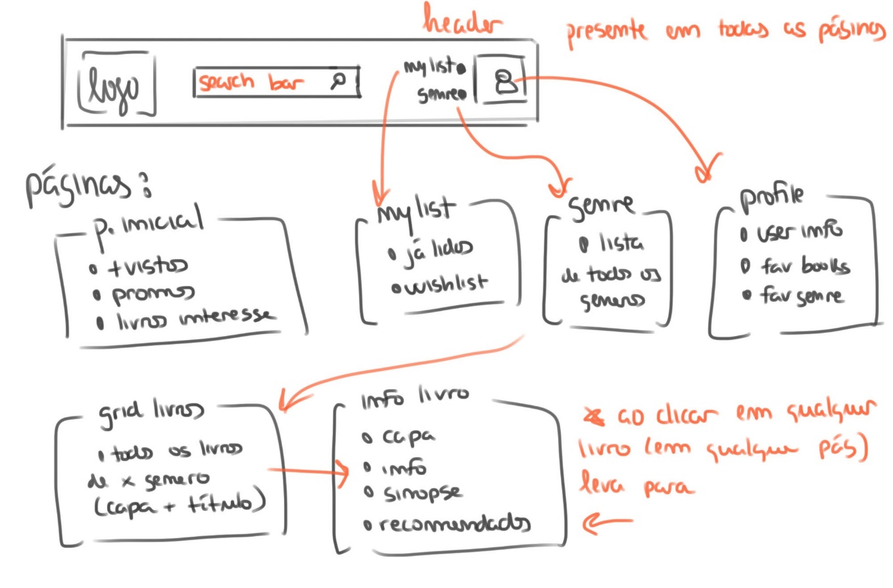

Figura 1 Esquematização dos Requisitos

# Planeamento do site

Após feito o levantamento de requisitos, o próximo passo será o planeamento do site. Uma fase crucial para o projeto, pois é nesta fase que serão estabelecidas todas as bases para futuramente se fazer a implementação do site. Nesta fase, começaremos por abordar o modelo de casos de uso que ditará a forma como o utilizador interage com o sistema. De seguida serão apresentados o protótipo de baixa fidelidade, contendo todas as interações implementadas no website, e o mockup do projeto, que ditará de forma aproximada como será a aparência do website. Será também apresentada toda a estruturação do site, em detalhes e por fim será apresentado o modelo relacional relativo à base de dados que irá ser futuramente implementada.

## Modelos do sistema

O utilizador é o agente que interage no nosso website e realiza todas as ações. Este possui uma diversidade de interações relacionadas à visualização e pesquisa de livros. Abaixo está representado o modelo de casos de uso que descreve de que forma é feita essa interação.

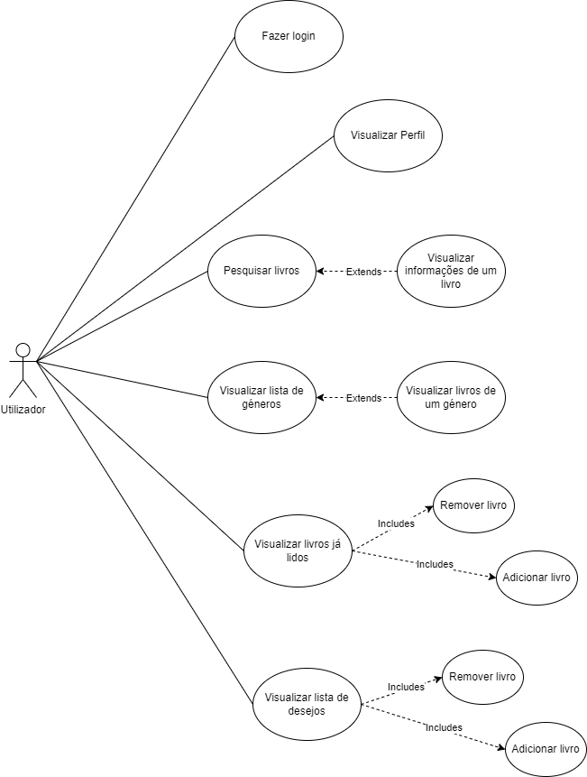

Figura 2 Modelo de Casos de Uso

## “Mockup” das páginas

Ao entrar no nosso website, o utilizador poderá encontrar a nossa página inicial. Ao clicar em quaisquer opções dentro da mesma, este será reencaminhado para uma página de login.

Após feito o login no website, o utilizador poderá interagir e explorar as páginas do mesmo, segundo o protótipo de baixa fidelidade apresentado abaixo. Nele é possível verificar como é feita a navegação pelo website, principalmente através da barra de navegação.

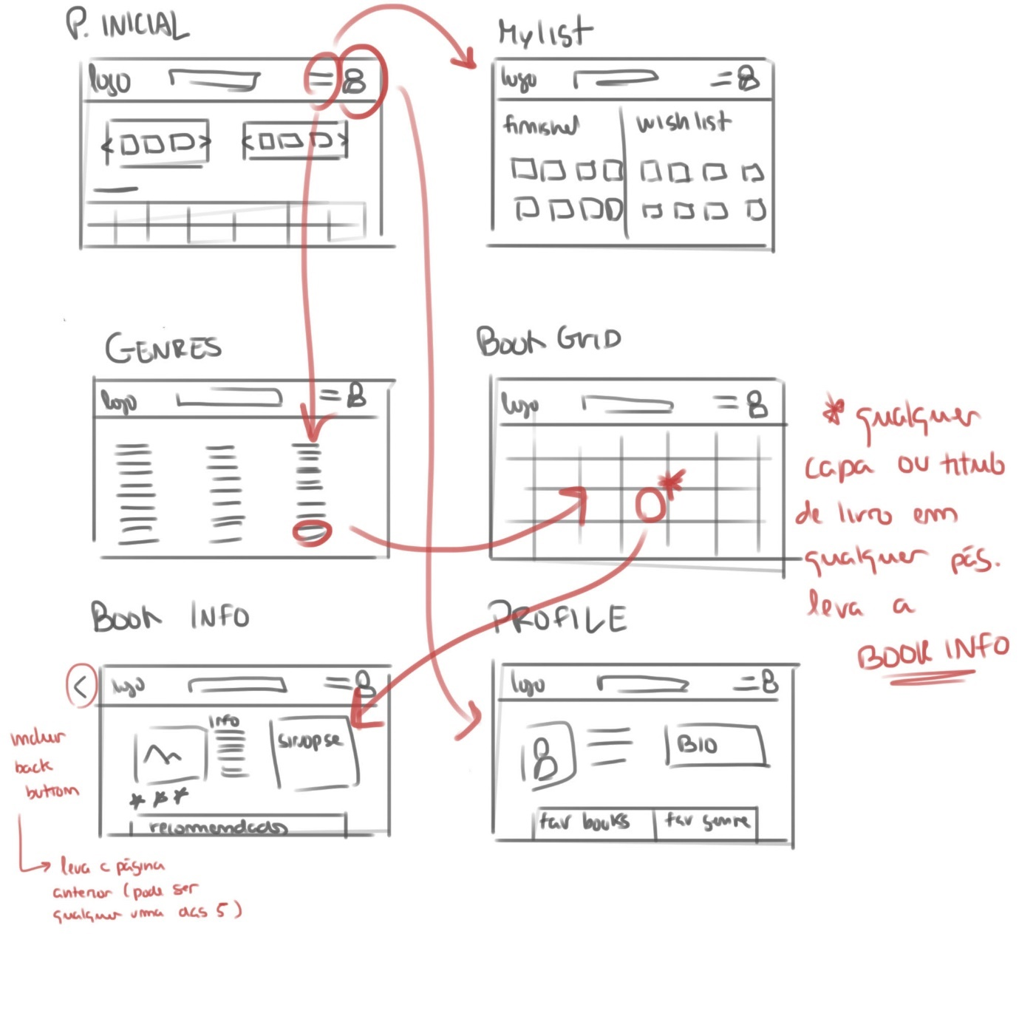

Figura 3 Protótipo de Baixa Fidelidade

Finalmente abaixo é possível observar o “mockup” do website. Demonstrando como se pretende apresentar o site em termos de aparência. Foi este “mockup” que conduziu a implementação de todos os aspetos visuais do mesmo, ao longo do seu desenvolvimento.

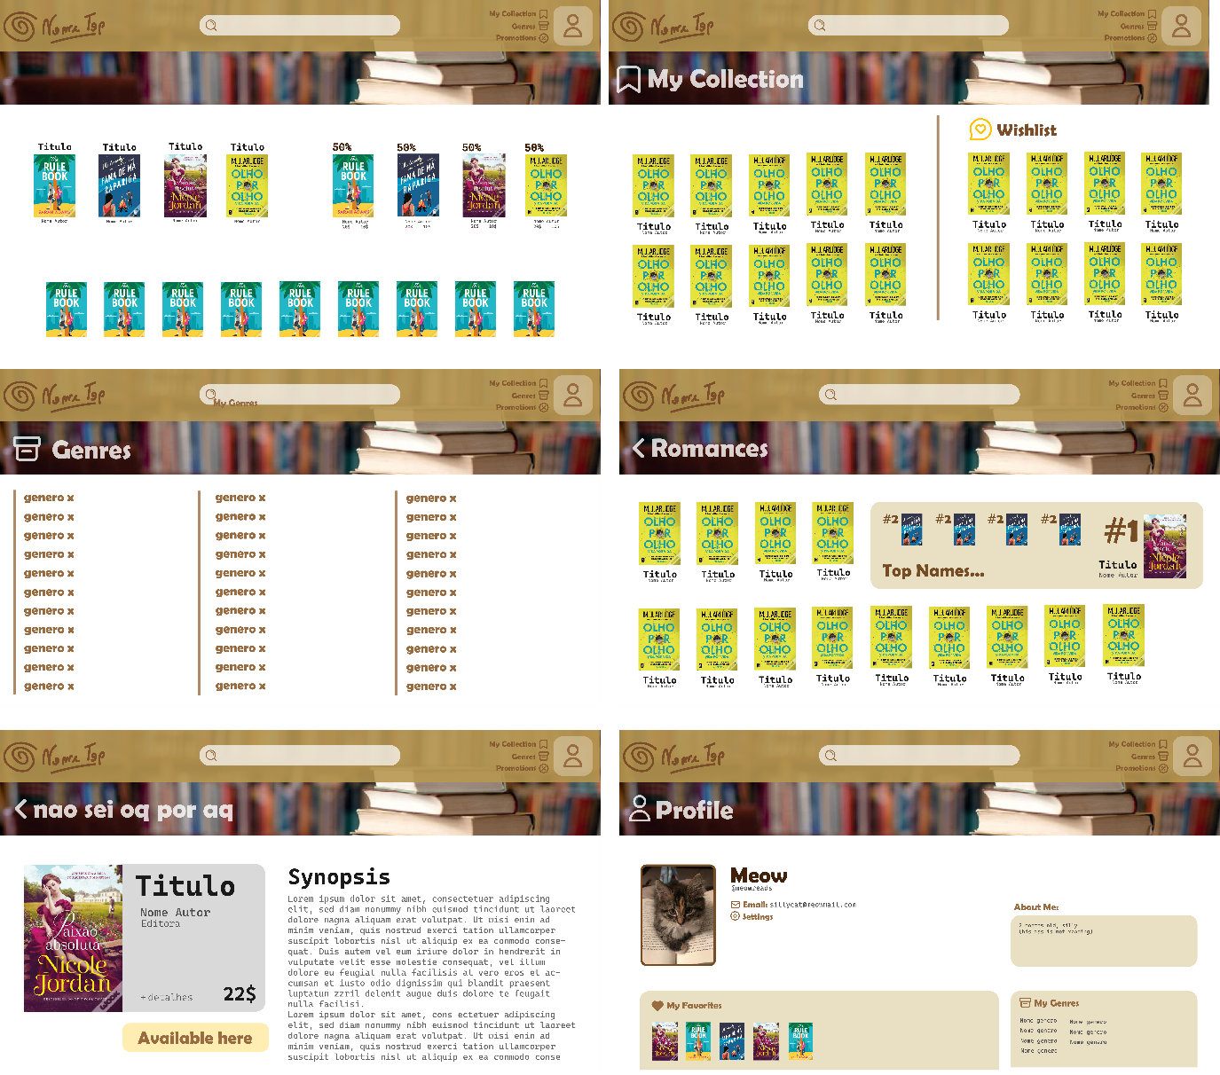

Figura 4 Mockup do Site

## Estruturação do site

Neste tópico será demonstrada toda a estruturação do site, em detalhe. Cada tópico aborda uma página do mesmo, o seu aspeto final e de que forma este é constituído. O site na sua totalidade apresenta 7 páginas, todas descritas abaixo.

### Login

Apresenta um formulário onde o utilizador deve introduzir o seu email e password. Assim que o mesmo for efetuado, o utilizador tem livre acesso a todas as páginas e opções que o site oferece.

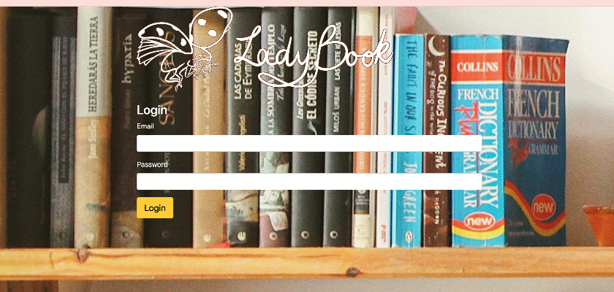

Figura 5 Página ''Login''

### Página Inicial

Na página inicial, o utilizador pode encontrar a barra de navegação (que se encontra também presente em todas as outras páginas) contendo os atalhos para as outras páginas, bem como a barra de pesquisa e o logotipo do site. Para além disso é lhe apresentado os livros mais lidos.

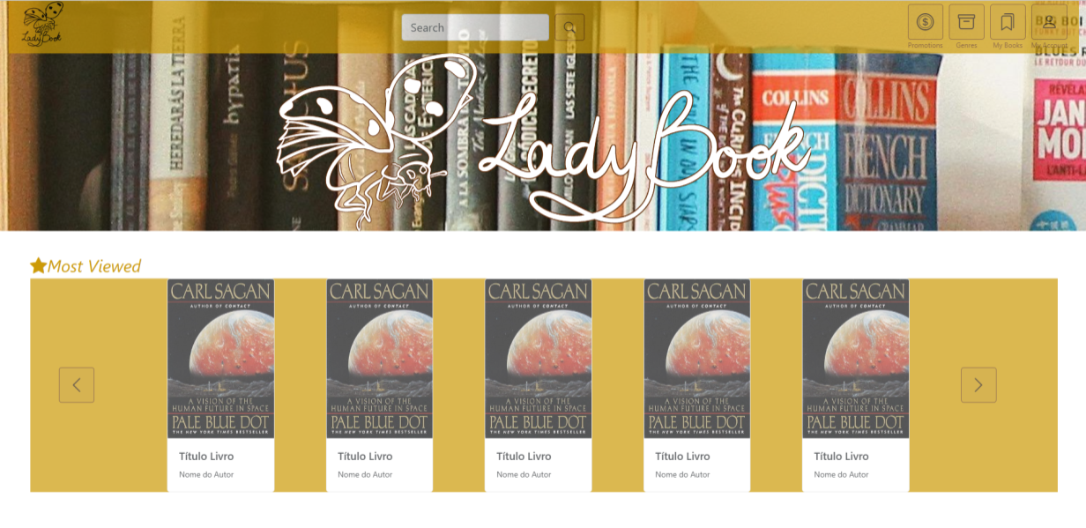

Figura 6 Página Inicial

### Lista do utilizador

Nesta página o utilizador tem acesso a todos os livros que este já leu, que se encontram à esquerda. A sua lista de desejos está localizada à sua direita. Aqui o utilizador pode adicionar, e remover os livros de ambas as listas.

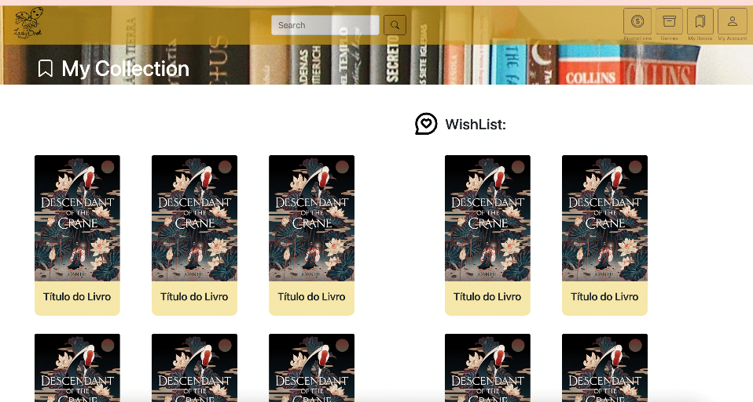

Figura 7 Página "My Collection"

### Lista de géneros

Esta página apresenta 3 colunas onde o utilizador pode encontrar todos os géneros disponíveis no site. Cada nome de género levará à página relacionada ao mesmo.

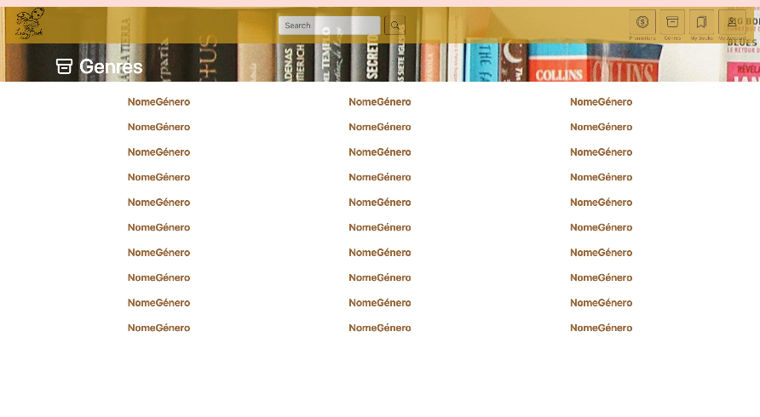

Figura 8 Página "Genres"

### Lista de livros

É aqui que será possível aceder a todos os livros disponíveis dentro de determinada categoria e também é nesta página que o utilizador encontrará um “Top 3”, dos livros mais populares.

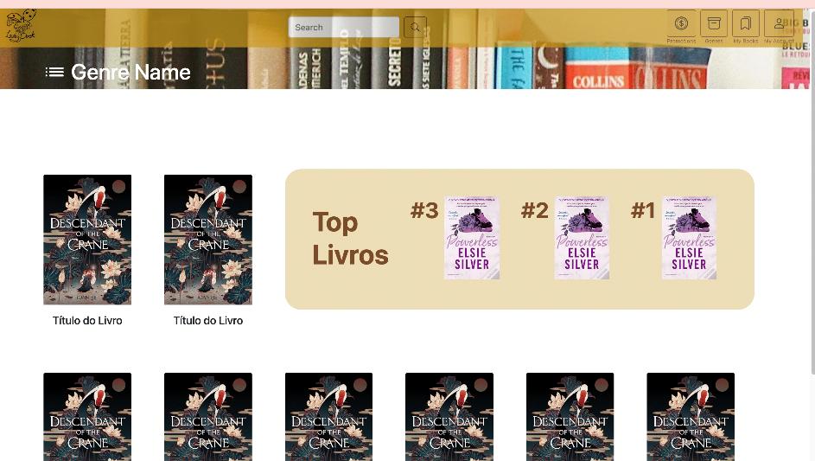

Figura 9 Página "Genre"

### Informações do livro

Quando o utilizador clica em qualquer livro, este será reencaminhado para a seguinte página, onde constam todas as informações relativas ao livro selecionado. Está também disponível uma seleção de livros recomendados, tendo em conta, o selecionado pelo utilizador.

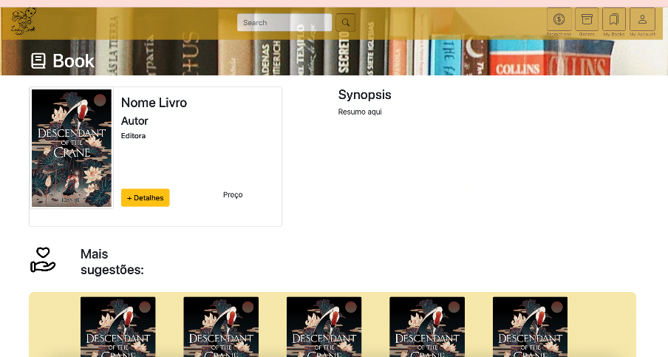

Figura 10 Página "Book"

### Perfil do utilizador

É no perfil do utilizador que este pode encontrar todas as suas informações. O próprio, pode ainda alterar os seus dados privados, como o email e a password, e as outras informações presentes no perfil, como o nome e a biografia. Para além disso o utilizador pode colocar aqui a sua lista de livros e géneros favoritos e editá-la.

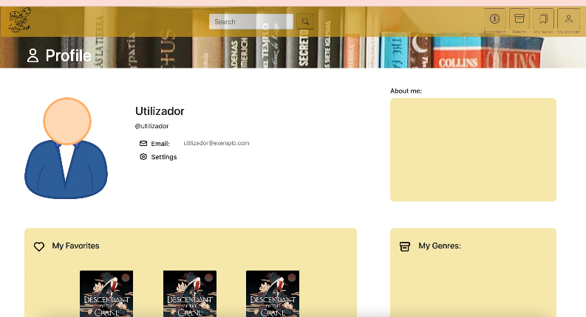

Figura 11 Página "Profile"

## Modelo relacional

O nosso website tem como objetivo armazenar informações acerca do utilizador e a sua lista de livros lidos e desejados. Abaixo está a representação do modelo relacional da base de dados do projeto.

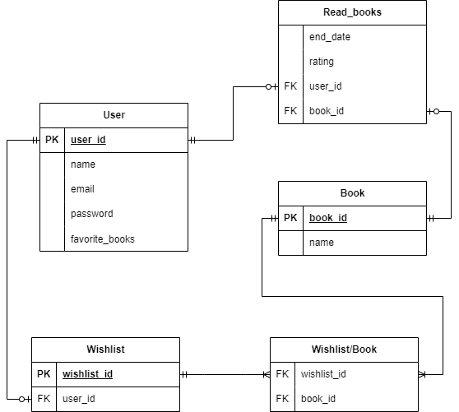

Figura 12 Modelo Relacional

# Desenvolvimento do Projeto

Promovendo a organização do grupo, as tarefas foram distribuídas igualmente e o seu desenvolvimento foi acompanhado por todos através da plataforma “Trello”.  
  
Abaixo podemos ver uma imagem de como foi feita a distribuição de tarefas, numa fase final do projeto. Assumimos que o controlo do desenvolvimento do projeto, não foi seguido a rigor através da plataforma, mesmo tendo sido sempre acompanhado por todos fora da mesma.

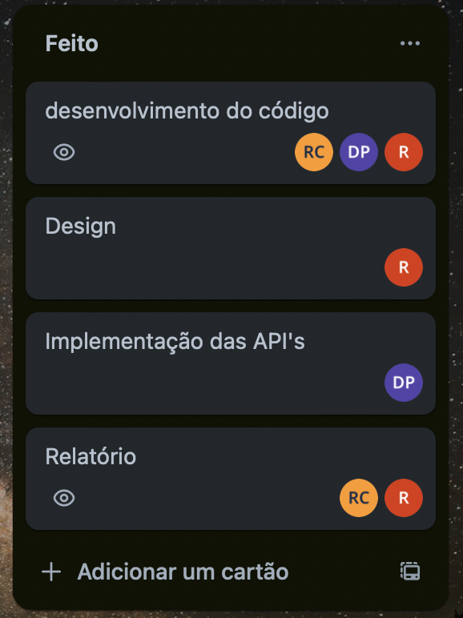

Figura 13 Imagem do Trello, Versão Final

Como é possível verificar na imagem acima, todos no grupo apresentaram um importante papel no desenvolvimento do projeto, tendo em conta que todos os membros participaram do desenvolvimento do código, onde a Rita, elaborou a maiora das páginas. Da escolha e implementação das API’s ficou encarregado o Duarte. O design, modelo de casos de uso e relacional, bem como o protótipo do site, foram realizados por Renata e posteriormente adicionados ao relatório, elaborado por Rita e Renata.

# Implementação do Website

Finalmente é necessário por em prática todos os tópicos abordados acima, criando o nosso website. Para a implementação do website foram utilizados alguns conhecimentos de HTML, CSS e Javascript bem como utilizados diversos componentes Bootstrap. Dentro destes, o website é composto principalmente por: “grid system”, “nav bar”, “buttons”, “search bar query” e “cards”. Para além disso também foram utilizados alguns ícones disponibilizados pelo Bootstrap. Todo o tipo de assets utilizados, além destes, estão incluídos na parta “assets” dentro do projeto no GitHub.

Para além da implementação da barra de navegação e do conteúdo de cada página, principalmente composto pelos componentes anteriormente referidos, um dos componentes do site será o footer. Este último encontra-se em desenvolvimento, tendo em conta que não é um componente prioritário e por isso encontra-se no código do projeto em forma de comentário.

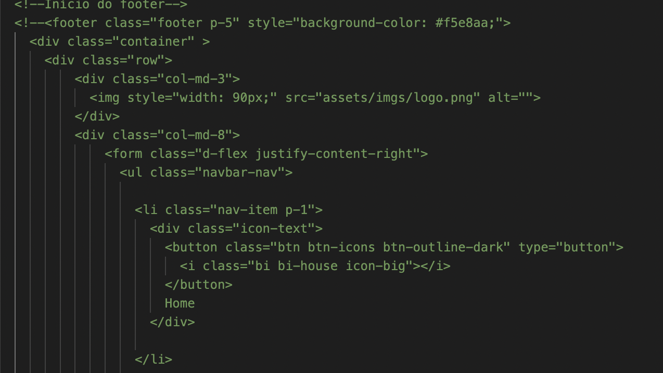

Figura 14 Código (em desenvolvimento) do Footer

Também é importante referenciar de que forma foi implementado o Javascript responsável pela obtenção do título e editora do livro, através da API “OpenBooks” e pelo ISBN do livro, dos quais obtém-se um ficheiro JSON com os vários dados do livro, exceto a capa, que será obtida pela API “Open Library Covers API”.

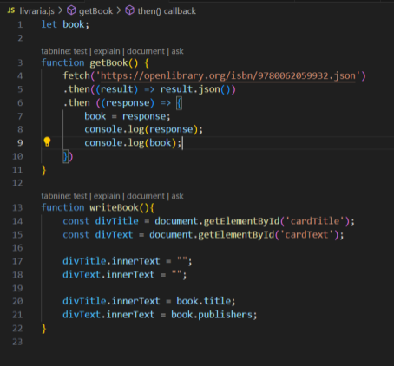

Figura 15 Excerto de Javascript implementado

# Conclusões

Em suma, este trabalho, provou-se bastante complexo, tendo sido encontrados alguns contratempos no desenvolvimento do mesmo e na implementação das API’s e ressaltamos que a escolha do tema revelou-se bastante ambiciosa. É importante realçar que nem todos os objetivos propostos inicialmente pelo grupo, foram concretizados, tendo em conta que o design final não está completamente fiel aos protótipos iniciais, ainda assim as mudanças realizadas não afetam a totalidade do projeto. Para além disso, inicialmente era pretendido implementar uma função que permitia ao utilizador acompanhar promoções. A má gestão de tempo e a dificuldade na pesquisa das API’s corretas, levou o grupo a tomar a decisão de remover essa funcionalidade, visando tornar o projeto menos ambicioso.

Ainda assim, acreditamos que conseguimos atingir os objetivos pretendidos, neste primeiro trabalho prático para a disciplina de Tecnologias Web.

# Referências

(s.d.). Obtido de Bootstrap: https://getbootstrap.com/docs/4.4/getting-started/introduction/

(s.d.). Obtido de Bootstrap Icons: https://icons.getbootstrap.com/

(s.d.). Obtido de Bootstrap: https://getbootstrap.com/docs/4.4/getting-started/introduction/

(s.d.). Obtido de SVG Repo: https://www.svgrepo.com/collection/dazzle-line-icons/3

(s.d.). Obtido de Wook: https://www.wook.pt

*Books API*. (s.d.). Obtido de Open Library: https://openlibrary.org/dev/docs/api/books

*Covers API*. (s.d.). Obtido de Open Library: https://openlibrary.org/dev/docs/api/covers